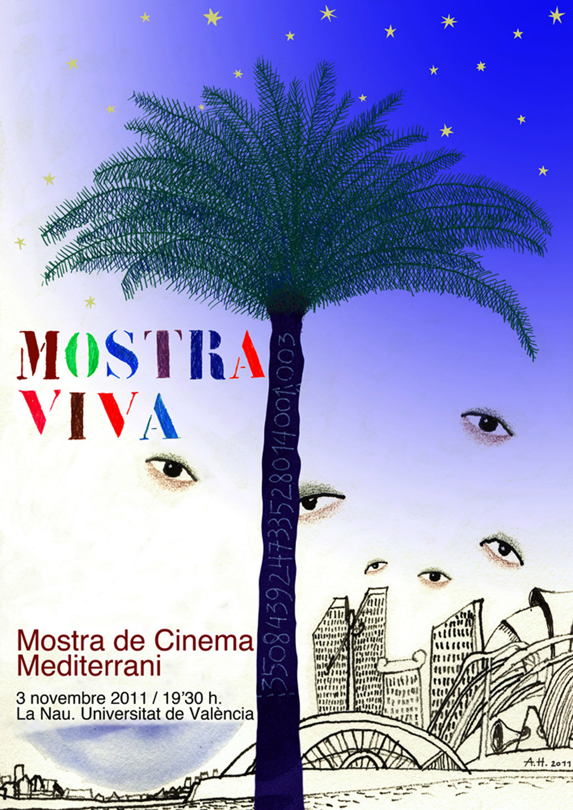 VISCA LA MOSTRA VIVA
Les polítiques culturals desenvolupades els últims anys des de les institucions públiques valencianes estan aconseguint una societat fatalista, sense il·lusió, anémica i amorfa. Es propugnen models socials que enalteixen la insolidaritat, la rampinya, la mediocritat i el balafiament.
Observem estupefactes com els principals responsables de l'actual crisi econòmica i social s'inventen falsos culpables, donen lliçons i apliquen fortes retallades en els serveis bàsics (salut, educació, serveis socials) i en els culturals.
Davant semblant estat de coses aixequem la nostra veu.
Considerem que la cultura és un dret fonamental de les persones. Que a través d'ella ens desenvolupem i perfeccionem com a éssers humans. Compartim la recent afirmació d'Irina Bokova, Directora General de la Unesco. "De tots els patrimonis de la humanitat, l'audiovisual és un dels quals permet accedir de manera més directa i intuïtiva a la riquesa de les cultures del món i a la infinita diversitat de la civilització humana."
Afirmem que la Mostra de València, Cinema del Mediterrani, significa un exemple de defensa del cinema i de la seva diversitat. Del cinema com a escola de llibertat i solidaritat. La Mostra defensa, respecta i apropa cultures veïnes enfront dels monopolis excloents. La Mostra és un instrument de suport al cinema valencià, espanyol, europeu i mediterrani. La desaparició de la Mostra representa un pas més en el declivi cultural al que se'ns vol arrossegar. Això significa un profund desconeixement de les diferents cinematografies que es realitzen a la regió mediterrània com a expressió de la seva realitat i diversitat.
La Mostra és un patrimoni cultural ingent que pertany a tota la Ciutat, als ciutadans i les ciutadanes que en ella habiten. I, per extensió, a tota la ciutadania i als cinèfils del País Valencià, d'Espanya i de tots els pobles mediterranis. Denunciem i condemnem el procés emprès per a primer buidar-la de contingut, i conduir-la finalment a la seva anul·lació.
Desitgem que, mes aviat que tard, la palmera de la cultura representada per la Mostra reneixa i novament València sigui una ciutat de cinema, un lloc de trobada de les nostres cultures, un referent imprescindible en el necessari diàleg dels pobles riberencs i amb finestres obertes al món.
Aula Magna de la Universitat de València, a tres de novembre de 2011.

PRIMERA LLISTA DE SIGNANTS (per ordre alfabètic)
• Javier Angulo, periodista, Director de la SEMINCI (Setmana Internacional de Cinema de Valladolid).
• Marta Belaustegui, actriu, Directora del Festival Mujeres en Dirección de Cuenca.
• Emilia Bolinches, periodista.
• Vicky Calavia, cineasta.
• Antoni Canet, cineasta.
• Paco Carrasco, Director de la Mostra (1985-1987).
• Alfons Cervera, escriptor.
• Lluís Miquel Campos, music.
• Idili Crespo, exhibidor.
• Josép Lluis Forteza, productor, Director de la Mostra ( 1987-1989).
• Vicent Garcés, President de la Mostra (1980-1987).
• José García Poveda, fotografo.
• Enrique Gonzalez Macho, President de l'Acadèmia de les Arts i les Ciències Cinematograficas d'Espanya.
• Rajko Grlic, director de cinema de Croàcia.
• Artur Heras, pintor.
• Nuria Hernandez, productora.
• Santiago Hernandez, cineasta.
• Monica Ibañez, cineasta.
• Maite Ibañez, Historiadora de l'Art.
• Santo Juan, periodista.
• Fernando Lara, critic de cinema, ex-director de la SEMINCI, ex-Director General de l'ICAA (Institut de Cinematografia i de les Arts Audiovisuals d'Espanya).
• Yvonne Lasance, ex-Directora del Merca Film de la Mostra (1985-1988).
• Sonia Llera, directora i productora.
• Antonio Llorens, crític cinematogràfic i cineasta.
• Manuel Mata, advocat.
• LLuis Miñarro, productor.
• Sigfrid Monleón, cineasta.
• Paloma Mora, productora.
• Vicente Muñoz Puelles, escriptor, membre de l'Acadèmia Valenciana de Cultura.
• Ana Noguera, membre del Consell Valencià de Cultura.
• Rosana Pastor, actriu.
• Jose Ignacio Pastor, Presidnte d'ACICOM.
• Pepa Pellicer, Llicenciada en Història.
• Andrés Perelló , eurodiputat.
• Ricard Pérez Casado, Alcalde de València (1979-1988).
• Miguel Angel Perez, distribuïdor.
• Josep Pons, Director de la Mostra (1980-1984).
• Lluís Ribera, cineasta.
• Pedro Rosado, cineasta.
• Jesus Sanz, periodista.
• Juan Soto, Diputat autonòmic
• Vicent Tamarit, cineasta.
• *Giovanna Taviani, Directora del Festival de Cinema Documental de Salina/Itàlia.
• Vicente Vergara, critic de cinema.
VIVA LA MOSTRA VIVA
Las políticas culturales desarrolladas los últimos años desde las instituciones públicas valencianas están consiguiendo una sociedad fatalista, sin ilusión, anémica y amorfa. Se propugnan modelos sociales que ensalzan la insolidaridad, la rapiña, la mediocridad y el despilfarro.
Observamos estupefactos como los principales responsables de la actual crisis económica y social se inventan falsos culpables, dan lecciones y aplican fuertes recortes en los servicios básicos (salud, educación, servicios sociales) y en los culturales.
Ante semejante estado de cosas levantamos nuestra voz.
Consideramos que la cultura es un derecho fundamental de las personas. Que a través de ella nos desarrollamos y perfeccionamos como seres humanos. Compartimos la reciente afirmación de Irina Bokova, Directora General de la Unesco. "De todos los patrimonios de la humanidad, el audiovisual es uno de los que permite acceder de manera más directa e intuitiva a la riqueza de las culturas del mundo y a la infinita diversidad de la civilización humana."
Afirmamos que la Mostra de Valencia, Cinema del Mediterrani, significa un ejemplo de defensa del cine y de su diversidad. Del cine como escuela de libertad y solidaridad. La Mostra defiende, respeta y acerca culturas vecinas frente a los monopolios excluyentes. La Mostra es un instrumento de apoyo al cine valenciano, español, europeo y mediterráneo. La desaparición de la Mostra representa un paso más en el declive cultural al que se nos quiere arrastrar. Ello significa un profundo desconocimiento de las distintas cinematografías que se realizan en la región mediterránea como expresión de su realidad y diversidad.
La Mostra es un patrimonio cultural ingente que pertenece a toda la Ciudad, a los ciudadanos y las ciudadanas que en ella habitan. Y, por extensión, a toda la ciudadanía y a los cinéfilos del País Valenciano, de España y de todos los pueblos mediterráneos. Denunciamos y condenamos el proceso emprendido para, primero vaciarla de contenido, y conducirla finalmente a su anulación.
Deseamos que, mas pronto que tarde, la palmera de la cultura representada por la Mostra renazca y nuevamente Valencia sea una ciudad de cine, un lugar de encuentro de nuestras culturas, un referente imprescindible en el necesario dialogo de los pueblos ribereños y con ventanas abiertas al mundo.
Aula Magna de la Universidad de Valencia, a tres de noviembre de 2011.

PRIMERA LISTA DE FIRMANTES (por orden alfabético)
- Javier Angulo, periodista, Director de la SEMINCI (Semana Internacional de Cine de Valladolid).
- Marta Belaustegui, actriz, Directora del Festival Mujeres en Dirección de Cuenca.
- Emilia Bolinches, periodista.
- Vicky Calavia, cineasta.
- Antoni Canet, cineasta.
- Paco Carrasco, Director de la Mostra (1985-1987).
- Alfons Cervera, escritor.
- Lluís Miquel Campos, musico.
- Idili Crespo, exhibidor.
- José Luis Forteza, productor, Director de la Mostra ( 1987-1989).
- Vicent Garcés, President de la Mostra (1980-1987).
- José García Poveda, fotografo.
- Enrique Gonzalez Macho, Presidente de la Academia de las Artes y las Ciencias Cinematograficas de España.
- Rajko Grlic, director de cine de Croacia.
- Artur Heras, pintor.
- Nuria Hernandez, productora.
- Santiago Hernandez, cineasta.
- Monica Ibañez, cineasta.
- Maite Ibañez, Historiadora del Arte.
- Santo Juan, periodista.
- Fernando Lara, critico de cine, ex-director de la SEMINCI, ex-Director General del ICAA (Instituto de Cinematografía y de las Artes Audiovisuales de España).
- Yvonne Lasance, ex-Directora del Merca Film de la Mostra (1985-1988).
- Sonia Llera, directora y productora.
- Antonio Llorens, crítico cinematogràfico y cineasta.
- Manuel Mata, abogado.
- LLuis Miñarro, productor.
- Sigfrid Monleón, cineasta.
- Paloma Mora, productora.
- Vicente Muñoz Puelles, escritor, miembro de la Academia Valenciana de Cultura.
- Ana Noguera, miembro del Consell Valencià de Cultura
- Rosana Pastor, actriz.
- Jose Ignacio Pastor, Presidnte de ACICOM.
- Pepa Pellicer, Licenciada en Història.
- Andrés Perelló , eurodiputado.
- Ricard Pérez Casado, Alcalde de València (1979-1988).
- Josep Pons, Director de la Mostra (1980-1984).
- Miguel Angel Perez, distribuidor.
- Lluís Ribera, cineasta.
- Pedro Rosado, cineasta.
- Jesus Sanz, periodista.
- Juan Soto, Diputado autonómico
- Vicent Tamarit, cineasta.
- Giovanna Taviani, Directora del Festival de Cine Documental de Salina/Italia.
- Vicente Vergara, critico de cine.

